République Algérienne Démocratique et Populaire

Ministère de l’Enseignement Supérieur et de la Recherche Scientifique

Université Constantine 2 – Abdel Hamid Mehri



Faculté des Nouvelles Technologies de l’Information et de la Communication

Département des Technologies des Logiciels et Systèmes d’Information

Etude de Cas

Sujet :

***Concéption et réalisation d’un système de gestion d’absences***

**Dirigé par :**

* Dr. Zakaria Lakhdara

**Réalisé par :**

* Djebbes Zakaria
* Ouaden Aymen

-2019/2020

# Table des matières

Table des matières 1

Table des figures 3

Table des tableaux 4

Introduction 5

Chapitre 1 : Etude préliminaire et spécification des besoins 6

1. Introduction : 6

2. Expression des besoins 6

2.1. Introduction : 6

2.2. Cahier des charges : 6

2.2.1. Présentation de la faculté NTIC : 6

2.2.2. Définition de la problématique : 7

2.2.3. Définition des objectifs : 7

2.2.4. Cibles du projet : 7

2.2.5. Périmètre du projet : 8

2.2.6. Contraintes techniques : 8

2.2.7. Méthodologie de conception : 8

2.3. Identification des acteurs et des besoins : 8

2.3.1. Introduction : 8

2.3.2. Indentification des acteurs : //Ajouter les nouveau cas… 9

2.3.2.1. Diagramme de contexte statique : 9

2.3.2.2. Définition des acteurs et de leurs tâches : 9

2.3.3. Définition des besoins fonctionnels ://Ajouter les nouveau besoins ? 10

2.3.4. Définition des besoins non fonctionnels : 10

3. Spécification des besoins : 11

3.1. Introduction : 11

3.2. Diagramme de cas d’utilisation : 11

3.2.1. Définitions : 11

3.2.2. Diagramme de cas d’utilisation globale : 12

3.2.3. Diagramme de cas d’utilisation structuré en packages : 13

3.2.3.1. Package Etudiant : 13

3.2.3.2. Package Enseignant : 14

3.2.3.3. Package Administrateur : 15

3.2.3.4. Package Responsable de formation : 15

3.2.3.5. Package Chef de département : 16

4. Descriptions textuelle et diagramme de séquence système : 17

4.1. Introduction : 17

4.2. Descriptions textuelles et graphiques : 17

4.2.1. Cas : « S’authentifier » 17

4.2.1.1. Fiche descriptive : 17

4.2.1.2. Diagramme de séquence système : 19

4.2.2. Cas : « Consulter relever d’absence » 20

4.2.2.1. Fiche descriptive : 20

4.2.2.2. Diagramme de séquence système : 21

4.2.3. Cas : « Marquer la présence » 22

4.2.3.1. Fiche descriptive : 22

4.2.3.2. Diagramme de séquence système : 24

4.2.4. Cas : « Justifier une absence » : 25

4.2.4.1. Fiche descriptive : 25

4.2.4.2. Diagramme de séquence système : 26

4.2.5. Cas : « Consulter justification » 27

4.2.5.1. Fiche descriptive : 27

4.2.5.2. Diagramme de séquence système : 28

4.2.6. Cas : « Etablir la liste des étudiants exclus » 29

4.2.6.1. Fiche descriptive : 29

4.2.6.2. Diagramme de séquence système : 31

# ***Table des figures***

Figure 1: Diagramme de contexte statique. 9

Figure 2: Diagramme de cas d'utilisation global. 12

Figure 3: Diagramme de cas d'utilisation « Package Etudiant ». 13

Figure 4 : Diagramme de cas d’utilisation « Package Enseignant ». 14

Figure 5: Diagramme de cas d’utilisation « Package Administrateur ». 15

Figure 6: Diagramme de cas d’utilisation « Package Responsable de formation ». 15

Figure 7: Diagramme de cas d’utilisation « Package Chef département ». 16

Figure 8: Diagramme de séquence système du cas « S’authentifier ». 19

Figure 9: Diagramme de séquence système du cas « Consulter relever d'absence ». 21

Figure 10: Diagramme de séquence système du cas « Marquer la présence ». 24

Figure 11: Diagramme de séquence système du cas « Justifier une absence ». 26

Figure 12: Diagramme de séquence système du cas « Consulter justification ». 28

Figure 13: Diagramme de séquence système du cas « Etablir la liste des étudiants exclus ». 31

# Table des tableaux

Tableau 1: Acteurs du système et leurs tâches. 10

Tableau 2: Fiche descriptive du cas « S’authentifier ». 18

Tableau 3: Fiche descriptive du cas « Consulter relever d'absence ». 20

Tableau 4: Fiche descriptive du cas « Marquer la présence ». 23

Tableau 5: Fiche descriptive du cas « Justifier une absence ». 25

Tableau 6: Fiches descriptive du cas « Consulter justification ». 27

Tableau 7: Fiche descriptive du cas « Etablir la liste des étudiants exclus ». 30

# Introduction

Un logiciel informatique est un ensemble de programmes et de procédures nécessaires au fonctionnement d’un système informatique. Il existe plusieurs catégories de logiciels informatiques spécifiques à la résolution des problèmes de l’utilisateur. Le projet que nous allons réaliser s’inscrit dans la catégorie des logiciels de gestion administratif.

La création d’un logiciel informatique est une tâche intellectuelle et pratique qui s’effectue le plus souvent en équipe suivant une démarche et un processus de développement bien définie et encadré afin d’assurer le bon déroulement du projet tout au long de sa création. C’est se que nous enseigne la discipline du ***Génie Logiciel.***

Depuis l'apparition des nouvelles technologies de l'information et de la communication, et leur entrée dans le domaine administratif, la gestion des tâches administrative est devenue plus facile, rapide et fiable. Les processus et systèmes les plus compliqués peuvent être réalisés via des systèmes informatiques qui assurent la rapidité, fiabilité et l’intégrité des données manipuler.

Dans la plus pars des facultés algériennes actuelles voir leurs totalité et plus particulièrement dans la faculté des nouvelle technologies de l’information et de la communication de Constantine (NTIC) la gestion des absences des étudiants dans les séances de travaux dirigé et pratiques est un élément essentiel qui assure que les étudiants ont bien suivi leurs formation et ainsi qu’ils sont qualifié dans leurs discipline respectif, gérer manuellement par les enseignants cette tâche engendre plusieurs problèmes, problèmes qui pourraient être éventuellement résolu par un système informatique qui gère automatiquement et dynamiquement les listes des étudiants et leurs absences dans les différentes matières.

Dans ce projet nous allons modéliser et implémenter ce système permettant la gestion dynamique et automatique des absences au niveau d’une faculté (Plus précisément la faculté des nouvelles technologies de l’information et de la communication NTIC).

Ce projet se décomposera en trois grands chapitres :

* Chapitre 1 : Etude préliminaire et spécification des besoins.
* Chapitre 2 : Analyse et Conception.
* Chapitre 3 : Implémentation.

# Chapitre 1 : Etude préliminaire et spécification des besoins

## Introduction :

Dans ce chapitre, nous allons présenter l’étape d’identification des besoins et spécification des fonctionnalités propre au processus de développement Unified Process (UP) par lequel notre projet sera piloté. Cette étape consiste à identifier avec précision les besoins des utilisateurs de l’application et à modéliser ces besoins avec des moyens textuelles et graphiques.

Les interactions entre les acteurs et le système (au sein des cas d’utilisation) et entre les cas d’utilisations eux-mêmes seront représentés sous forme textuelle et graphique, ces représentations indiquent avec précision et sans ambigüité le déroulement séquentiel des différents besoins dans notre système et faciliteront donc la compréhension du système pour les futurs chapitres.

A la fin de ce chapitre nous disposeront des éléments suivants :

* Le Cahier des charges.
* Les acteurs de notre système.
* Les besoins de notre système.
* Diagrammes de cas d’utilisations structuré en packages et global.
* Fiches descriptives des cas d’utilisations les plus important.
* Diagrammes de séquence système des cas d’utilisation les plus important.

## Expression des besoins

### Introduction :

Dans cette partie nous allons définir les acteurs de notre système, c’est-à-dire les personnes ou systèmes externes intervenant dans notre propre système ainsi que les besoins de ce système et de ces acteurs, c’est-à-dire les fonctionnalités de ce système et les contraintes techniques et temporelles que nous devrons respecter.

L’expression des besoins est une étape cruciale du processus de développement Unified Process (UP), celle-ci servira de base au bon déroulement de notre projet.

### Cahier des charges :

#### Présentation de la faculté NTIC :

La faculté des Nouvelles Technologies de l’Information et de la Communication (NTIC) est une faculté disposant de plusieurs départements (IFA, Tronc commun MI, TLSI). Chaque un de ces départements dispose de ces propres étudiants, professeurs, Chef de département, Administrateurs et Responsables de formation.

Dans chaque département les étudiants sont organisés en sections, Chaque section est composée de plusieurs groupes et chaque groupe dispose de ces propres travaux dirigés et pratiques.

Chaque travail (Pratique ou Dirigé) est assuré par un enseignant qui doit faire l’appelle « manuellement ».

L’étudiant peut s’il le souhaite présenter une justification a l’administration pour retirer son absence.

Chaque département dispose de son propre chef de département, ces propres administrateurs et des ces propres responsables de formation.

Un étudiant est considéré comme exclut s’il atteint le seuil de trois absences non justifier ou cinq absences justifier.

Le système a pour but d’automatiser l’appelle « manuelle » et la gestion globale des absences (Justifications, modification de dernière minute… ect) pour chaque département de la faculté NTIC.

#### Définition de la problématique :

Comment automatiser la tâche jusque-là manuelle du recueille des absences et globaliser la gestion des absences au niveau de la faculté et ainsi facilité et dynamiser cette tâche de gestion.

#### Définition des objectifs :

* Accélération du processus d’appelle des étudiants.
* Facilité, accélérer la justification des absences pour les étudiants.
* Suivi des absences des étudiants.
* Informatisation au niveau administratif des profils, modules et séances.

#### Cibles du projet :

Le système ne vise pas le grand public, c’est-à-dire que seuls les intervenants directs dans la faculté peuvent interagir avec celui-ci c’est-à-dire :

* Les enseignants.
* Les étudiants.
* Le chef du département.
* L’administration de la faculté.
* Responsable de formation.

#### Périmètre du projet :

* L’application doit être disponible en trois langues : Français, English et العربية.
* L’application doit fonctionner dans un environnement web (Site internet) et mobile (Android).

#### Contraintes techniques :

* Le système doit être sous forme d’application web.
* Le système doit adopter une architecture Modèle-Vue-Contrôleur (MVC).
* Certaines fonctionnalités du système notamment la partie Etudiant et Enseignant doivent être également disponible sur téléphone mobile.
* Le système devra être héberger.

#### Méthodologie de conception :

* Le projet devra être réaliser en appliquant la méthode Unified Process (UP).
* Le projet devra être accompagné des différents rapports de conception (Diagrammes UML, Documentation, …).

### Identification des acteurs et des besoins :

#### Introduction :

Cette étape marque effectivement le point de départ de la conception du projet. Nous allons dans cette partie définir les acteurs de notre système, c’est-à-dire les personnes humaines ou les systèmes externes qui vont interagir directement avec notre système.

Une fois les acteurs bien définis il s’agira de définir leurs tâches (leurs fonctions dans le système), ces tâches représentent les besoins fonctionnels de notre système et plus effectivement les cas d’utilisation de notre système.

Il est impératif que cette partie sois bien réaliser, la suite de notre projet en est totalement dépendante.

#### Indentification des acteurs :

##### Diagramme de contexte statique :

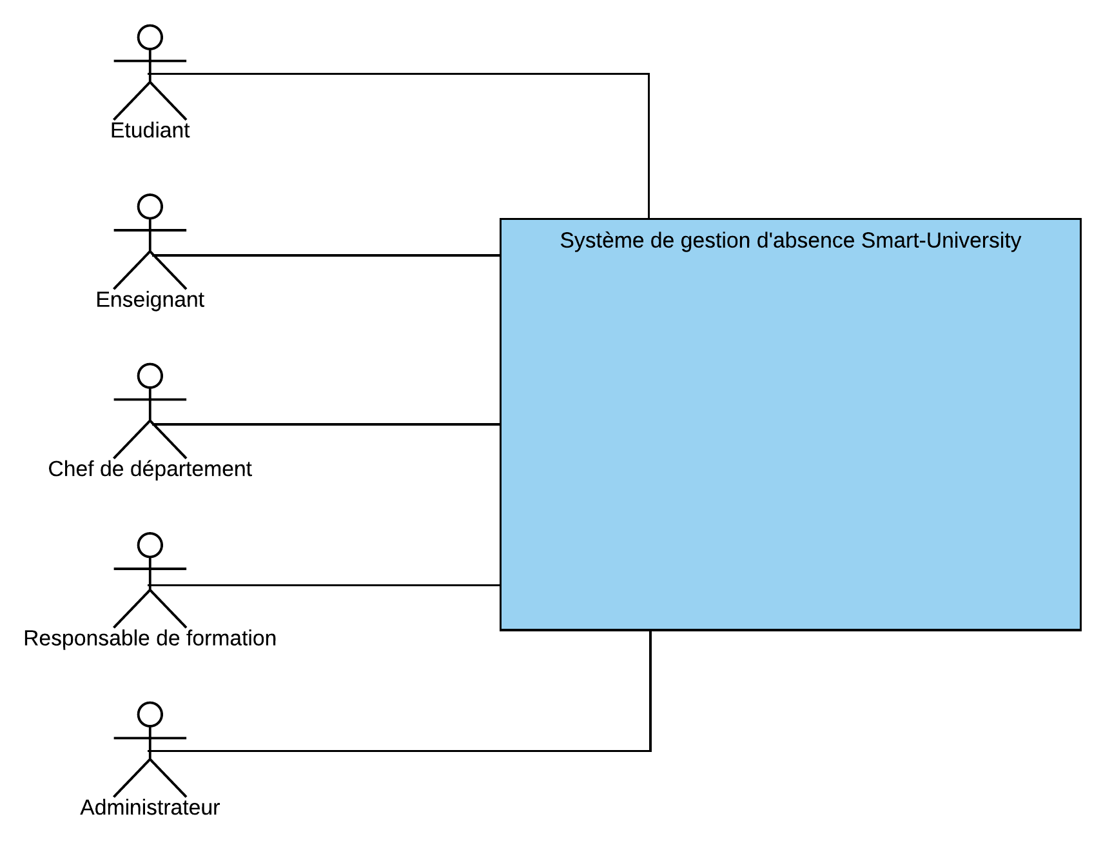

Figure : Diagramme de contexte statique.

##### Définition des acteurs et de leurs tâches :

|  |  |  |
| --- | --- | --- |
| Acteurs | Taches | Utilisabilité |
| Etudiant | * Consulter le relevé des absences. * Justifier son absence. * Gérer son profil utilisateur. * Gérer son emploi du temps. * Demander un congé académique. | * Sur le site internet. * Sur l’application mobile via internet. * Sur l’application mobile sans internet. |
| Enseignant | * Modifier son profil. * Supprimer son profil. * Faire l’appelle pour un groupe. * Modification du relevé des absences. * Enregistrement de la Justification d’une absence d’un étudiant. * Consultation du relevé des absences d’un groupe ou d’un étudiant. * Établissement de la liste des étudiants exclus. * Consultation des statistiques pour ses groupes. * Demander la modification d’une séance. * Demander l’ajouter d’une séance supplémentaire. | * Sur le site internet. * Sur l’application mobile via internet. * Sur l’application mobile sans internet. |
| Administrateur | * Ajout, modification et suppression des profils de :   Modules,  Etudiants,  Enseignants,  Séances. | * Sur le site internet. |
| Responsable de Formation | * Les tâches d’Enseignant. * Consultation des statistiques. | * Sur le site internet. |
| Chef de Département | * Les tâches d’Enseignant. * Affectation des séances aux enseignants. * Gestion des justifications. * Établissement de la liste des étudiants exclus. * Consultation des statistiques. * Gestion des demandes des enseignants et des étudiants. | * Sur le site internet. |

Tableau 1: Acteurs du système et leurs tâches.

#### Définition des besoins fonctionnels :

* Gestion des comptes des étudiants et des enseignants.
* Gestion des modules, séances et justifications.
* Affectation des séances aux enseignants.
* Établissement de la liste des étudiants exclus.
* Consultation des statistiques.
* Marquer la présence (faire l’appel).
* Modification du relevé d’absences d’un étudiant.
* Enregistrement de la Justification d’une absence d’un étudiant.
* Consultation du relevé des absences d’un groupe ou d’un étudiant.
* Établissement de la liste des étudiants exclus.
* La demande et l’ajout de séance supplémentaire.
* La demande et la gestion des modifications de séance supplémentaires.

#### Définition des besoins non fonctionnels :

* Authentification des utilisateurs.
* Le code doit être clair pour permettre des futures évolutions ou améliorations.
* Sécurité : Il faut garantir la sécurité d’accès aux différents comptes.
* Ergonomie : l'application web et l’application mobile offrent une interface conviviale et facile à utiliser.
* L’application est fiable, les données sont correctement traiter et sauvegarder et leurs intégrité n’est pas compromis.

## Spécification des besoins :

### Introduction :

Dans cette partie nous allons modéliser visuellement les besoins définis dans l’expression des besoins a l’aide d’un langage de modélisation (Le langage UML). Ainsi nous disposerons de diagrammes de cas d’utilisations qui représenterons nos besoins d’une façon abstraite (Non détailler). Ces diagrammes serviront par la suite à la réalisation de la description textuelle détailler des différents cas d’utilisation.

### Diagramme de cas d’utilisation :

#### Définitions :

Un diagramme de cas d’utilisation est un diagramme défini dans le langage UML, il est utilisé pour donner une vision globale du comportement fonctionnel de notre système et ainsi les interactions entre les acteurs du système, les acteurs et les cas d’utilisation et les cas d’utilisation entre eux même.

Un acteur est une entité externe au système, une personne humaine, une machine ou un autre système qui appliquera une ou plusieurs de ces fonctionnalités (Cas d’utilisations).

Un cas d’utilisation représente une interaction distincte entre l’un des acteurs (Humain ou machine) et le système et est donc une unité significative de travail que devra accomplir le système.

#### Diagramme de cas d’utilisation globale :

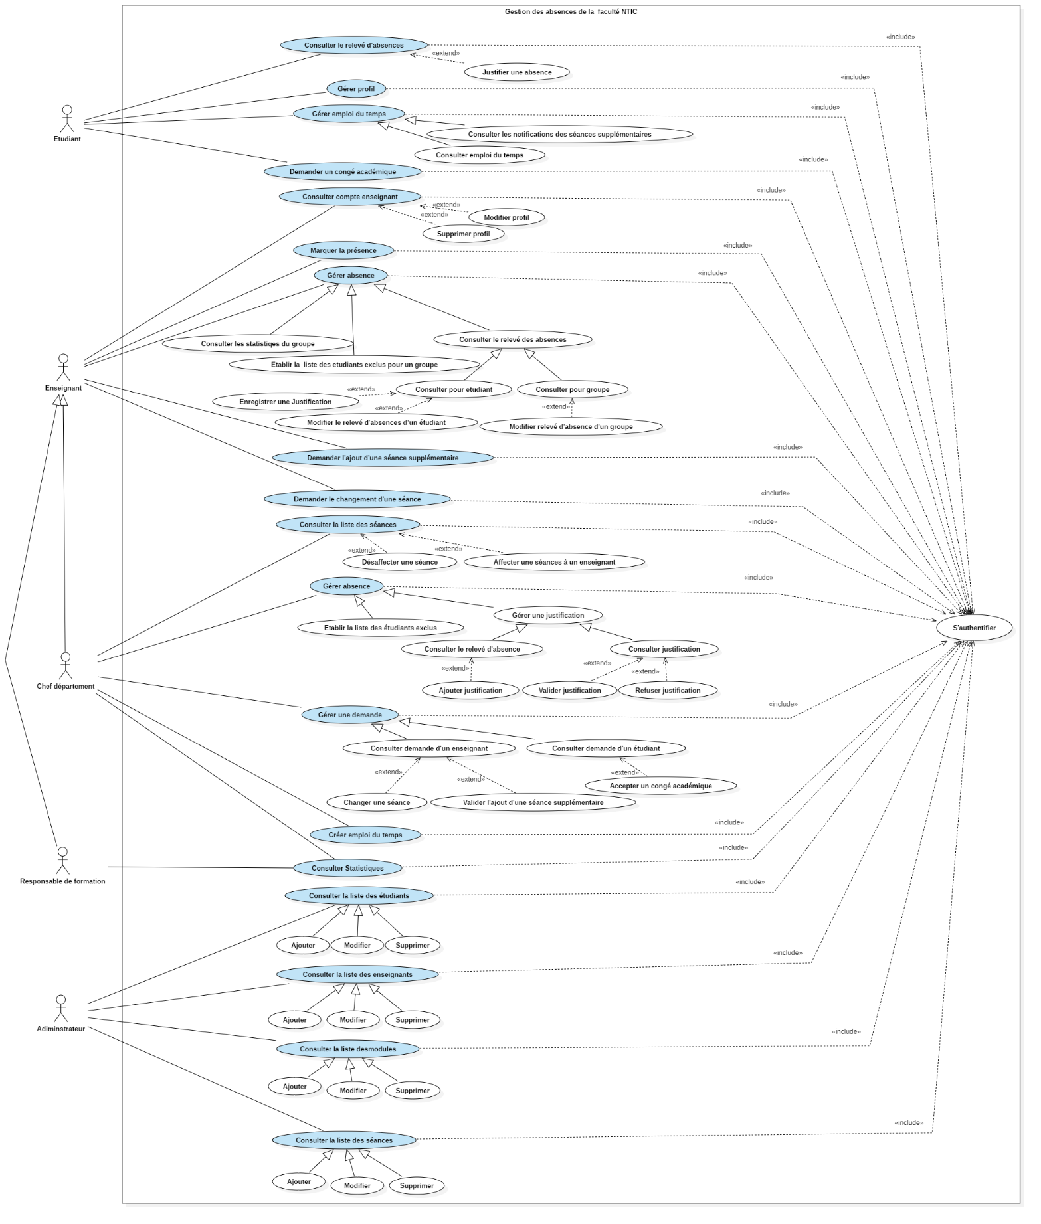

Figure : Diagramme de cas d'utilisation global.

#### Diagramme de cas d’utilisation structuré en packages :

Les diagrammes suivants représentent une version du diagramme de cas d’utilisation présenté plus haut décomposée selon les acteurs du système.

##### Package Etudiant :

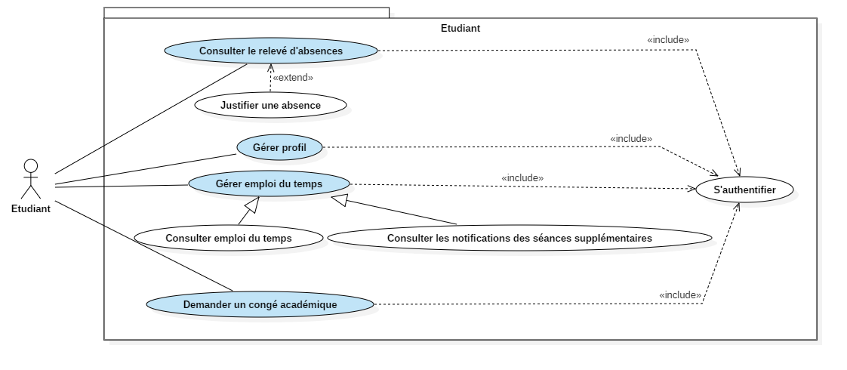

Figure : Diagramme de cas d'utilisation « Package Etudiant ».

**Commentaire :**

* Le cas **demander un congé académique** offre la possibilité à l’étudiant de « bloqué l’année en cours » afin de ne plus être considérer comme absence par les autres acteurs du système et le système lui-même, et ainsi ne plus apparaitre inutilement dans les listes d’étudiants exclus.
* La **gestion de l’emploi du temps** offre la possibilité à l’étudiant de consulter l’emploi du temps de son groupe, mais également de connaitre les éventuelles séances supplémentaires ajouter par ces enseignants et ainsi être au courant des changements sur les horaires de ces activités éducatifs directement sur l’application.

##### Package Enseignant :

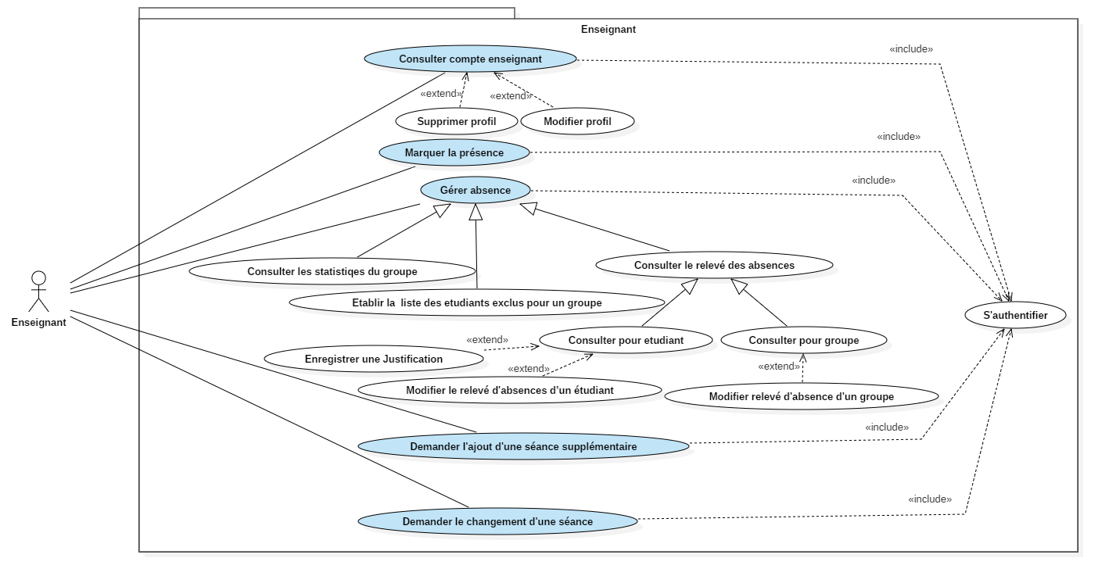

Figure  : Diagramme de cas d’utilisation « Package Enseignant ».

**Commentaire :**

* Le cas **demander une séance supplémentaire** offre la possibilité à l’enseignant la possibilité d’envoyer directement au chef de département une demande d’ajout de séance pour son module pour un groupe précis. Les demandes de **changement de séances** fonctionnent de la même façon sauf qu’il ne s’agit pas d’ajouter mais de modifier une séance.
* **L’ajout de justification** dans ce diagramme signifie qu’un enseignant a la possibilité d’ajouter des justifications pour ces étudiants (si davantage ils ne pouvaient pas le faire eux même pour une raison quelconque par exemple).

##### Package Administrateur :

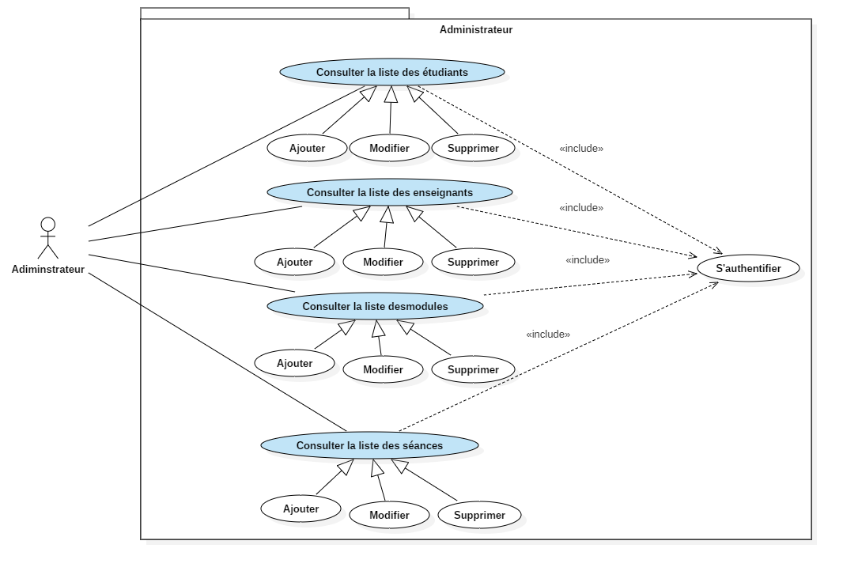

Figure : Diagramme de cas d’utilisation « Package Administrateur ».

##### Package Responsable de formation :

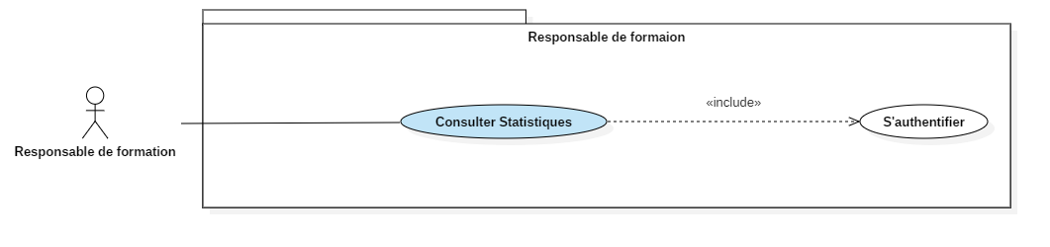

Figure : Diagramme de cas d’utilisation « Package Responsable de formation ».

##### Package Chef de département :

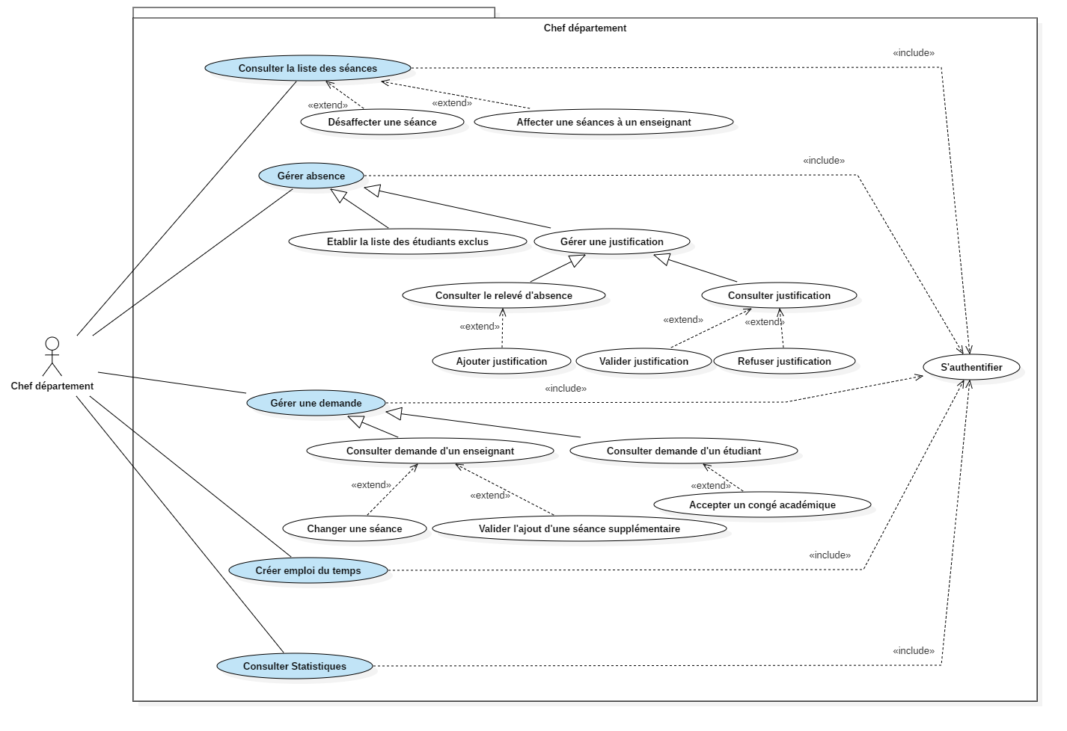

Figure : Diagramme de cas d’utilisation « Package Chef département ».

**Commentaire :**

* La **création d’un emploi du temps** permettra au chef de département de crée l’emploi du temps pour chaque une des spécialités de son département, emploi du temps que l’administrateur consultera et au quel il ajoutera les séances pédagogiques.
* **La gestion des demandes** offres la possibilité au chef de département de gérer les demandes des étudiants (Congé académique par exemple) ou enseignants (Modification de séances, ajouter de séances supplémentaires) et d’ainsi les accepter ou les refuser.

## Descriptions textuelle et diagramme de séquence système :

### Introduction :

Cette partie est consacré à détailler les cas d’utilisations de notre système à la fois textuellement et graphiquement.

Textuellement ces cas d’utilisations seront représentés par une fiche descriptive servant à analyser les acteurs principaux et secondaires, les objectifs et les scénarios de ces cas d’utilisation.

Quant à elle la description graphique elle représentera un diagramme de séquence système défini dans le langage UML, il montrera très exactement les interactions entre le système et l’acteur tout au long du cas d’utilisation et ainsi donner une idée sur la structure générale du programme réalisant ce cas d’utilisation.

Dans cette partie nous ne traiterons que les cas d’utilisations jugé important pour notre système, c’est-à-dire la gestion des absences des étudiants de la faculté NTIC.

Les cas que nous traiterons sont les suivants :

* **S’authentifier :** Ce cas est important d’un point de vue non fonctionnel, seuls les acteurs du système ont la possibilité d’utiliser l’application et donc ils doivent être authentifier avant d’avoir accès au système.
* **Consulter le relevé des absences :** Chaque étudiant doit avoir la possibilité de consulter ses absences, l’un des points fondamentaux du système est qu’un étudiant qui a au moins trois absences non justifier ou cinq absences justifier est exclu, il faut donc offrir la possibilité aux étudiants de consulter leurs relevé d’absences.
* **Justifier une absence :** La possibilité de justifier une absence est également fondamental au système. Elle permet à l’étudiant de retirer l’une de ces absences en la justifiant.
* **Marquer la présence :** Le point clé de notre système, l’objectif principale du projet est de facilité la tâche lente et peut fiable qu’est de marquer la présence manuellement. Il est indispensable donc de détailler ce point.
* **Etablir la liste des étudiants exclus :** Un point fondamental du système.
* **Consulter justification :** Permettre au chef de d’un département de validé les justifications est impératif au bon fonctionnement du système, sinon n’importe qui pourrait justifier son absence.

### Descriptions textuelles et graphiques :

#### Cas : « S’authentifier »

##### Fiche descriptive :

|  |  |
| --- | --- |
| Nom du cas | S’authentifier |
| Type | Interne. |
| Acteurs principaux | * Etudiant. * Enseignant. * Chef de département. * Responsable de formation. * Administrateur. |
| Acteur secondaire | / |
| Objectif | Permettre à l’utilisateur de se connecter à l’application web ou à l’application mobile. |
| Préconditions | * L’Utilisateur doit disposer d’un compte. |
| Scénario nominal | 1. L’utilisateur clique sur le bouton « S’authentifier ». 2. Le système affiche un formulaire d’authentification. 3. L’utilisateur remplit le formulaire (Nom d’utilisateur et Mot de passe). 4. Le système vérifie les données saisies. 5. Le système renvois l’utilisateur vers une page d’accueil. |
| Scénarios alternatifs | Scénario Alternatif 1 (A1) :  Démarre au point numéro 4 du scénario nominal (SN).  Les données saisies sont incorrectes.   1. Le système affiche un message d’erreur.   L’enchainement reprend au point numéro 2 du scénario nominal (SN).  Scénario Alternatif 2 (A2) :  Démarre au point numéro 4 du scénario nominal (SN)  Le compte utilisateur est sécurisé par une confirmation avec un code.   1. Le système envoi un code dans la boite mail de l’utilisateur. 2. Le système affiche une barre de saisie. 3. L’utilisateur saisi le code confirmation. 4. Le système vérifie le code saisi.   L’enchaine reprend au point numéro 5 du scénario nominal. |
| Scénarios d’exceptions | / |
| Post conditions | * Une session utilisateur est actif sur l’application web ou l’application mobile. |

Tableau : Fiche descriptive du cas « S’authentifier ».

##### Diagramme de séquence système :

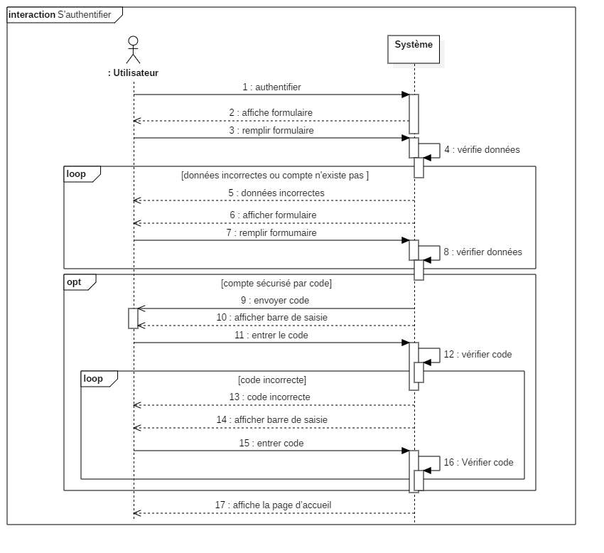

Figure : Diagramme de séquence système du cas « S’authentifier ».

#### Cas : « Consulter relever d’absence »

##### Fiche descriptive :

|  |  |
| --- | --- |
| Nom du cas | Consulter relever d’absence |
| Type | Principal. |
| Acteur principal | Etudiant |
| Acteur secondaire | / |
| Objectif | Permettre à l’étudiant de consulter son relevé d’absence. |
| Préconditions | * L’Etudiant doit être authentifier. |
| Scénario nominal | 1. L’étudiant clique sur le bouton consulter le relevé d’absence. 2. Le système vérifie l’état de l’étudiant. 3. Le système affiche une liste des absences de l’étudiant. |
| Scénarios alternatifs | / |
| Scénarios d’exceptions | Scénario d’exception 1 (E1)  Démarre au point numéro 1 du scénario nominal (SN).  L’étudiant est bloqué à cause d’un congé académique.   1. Le système affiche un message d’erreur. |
| Post conditions | * Le relevé d’absence est affiché à l’étudiant. |

Tableau : Fiche descriptive du cas « Consulter relever d'absence ».

##### Diagramme de séquence système :

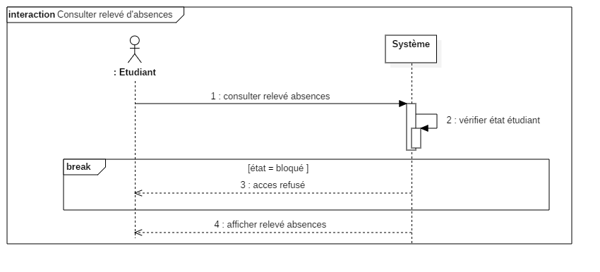

Figure : Diagramme de séquence système du cas « Consulter relever d'absence ».

#### Cas : « Marquer la présence »

##### Fiche descriptive :

|  |  |
| --- | --- |
| Nom du cas | Marquer la présence |
| Type | Principal. |
| Acteur principal | Enseignant. |
| Acteur secondaire | / |
| Objectif | Permettre à l’enseignant d’enregistrer les étudiants présents dans l’une de ces séances. |
| Préconditions | * L’Enseignant doit être authentifier. * L’Enseignant a sélectionné un de ces modules. |
| Scénario nominal | 1. L’enseignant clique sur un bouton « Marquer la présence ». 2. Le système affiche une liste qui contient les différentes méthodes de collecte de présence. 3. L’enseignant choisit l’option « Prise de présence manuelle ». 4. Le système affiche une liste des différents groupes de l’enseignant. 5. L’enseignant choisit l’un de ces groupes. 6. Le système affiche la liste des étudiants du groupe. 7. L’enseignant clique sur un bouton « Présent » devant l’étudiant. 8. L’enseignant clique le bouton « valider ». 9. Le système enregistre l’opération dans la base de données |
| Scénarios alternatifs | Scénario alternatif 1 (A1)  Démarre au point numéro 2 du scénario nominal (SN).  L’enseignant choisi de marquer la présence via code QR.   1. L’enseignant choisi l’option « Prise de présence via code QR ». 2. L’enseignant clique le bouton « Crée un code QR ». 3. Le système affiche le code QR.   L’enchainement reprend au point numéro 8 du scénario nominal (SN).  Scénario alternatif 2 (A2)  Démarre au point numéro 2 du scénario nominal (SN).  L’enseignant choisi la prise de présence via carte.   1. L’enseignant choisi l’option « Prise de présence via carte ». 2. Le système active le lecteur de cartes.   L’enchainement reprend au point numéro 8 du scénario nominal (SN).  Scénario alternatif 3 (A3)  Démarre au point numéro 2 du scénario nominal (SN).  L’enseignant choisi d’importer une liste d’étudiant.   1. Le système affiche un formulaire de sélection de groupe. 2. L’enseignant choisi un groupe et uploade un fichier.   L’enchainement reprend au point numéro 8 du scénario nominal. |
| Scénarios d’exceptions | / |
| Post conditions | * Une mise à jour de la liste des étudiants présents est enregistrée dans le système. * Une mise à jour de la liste des étudiants absents est enregistrée dans le système. |

Tableau : Fiche descriptive du cas « Marquer la présence ».

##### Diagramme de séquence système :

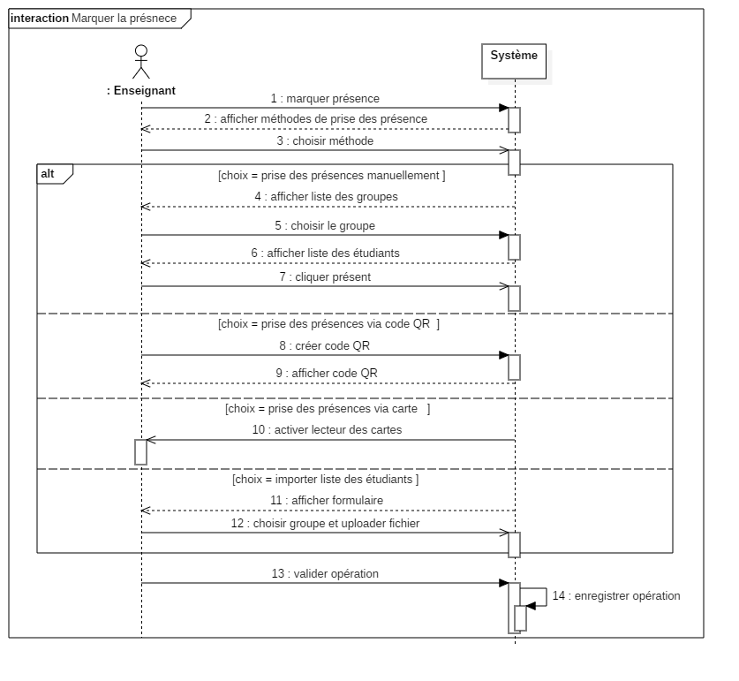

Figure : Diagramme de séquence système du cas « Marquer la présence ».

#### Cas : « Justifier une absence » :

##### Fiche descriptive :

|  |  |
| --- | --- |
| Nom du cas | Justifier une absence. |
| Type | Interne. |
| Acteur principal | Etudiant. |
| Acteur secondaire | / |
| Objectif | Permettre à l’étudiant de justifier l’une de ces absences pour l’un des modules qu’il étudie. |
| Préconditions | * L’Etudiant doit être authentifier. * L’Etudiant a consulté son relevé d’absence et a sélectionné l’une de ces absences |
| Scénario nominal | 1. L’étudiant clique sur un bouton « justifier l’absence ». 2. Le système demande à l’étudiant d’entrée la donnée nécessaire à la création d’un justificatif d’absence. 3. L’étudiant entre les données (Certificat médical, Convocation, …). 4. Le système valide les données. 5. Le système crée un justificatif d’absence. 6. Le système transmet le justificatif au chef de département. 7. Le système affiche un message de succès à l’étudiant. |
| Scénarios alternatifs | Scénario Alternatif 1 (A1) :  Démarre au point numéro 3 du scénario nominal (SN)  Le système ne valide pas les données saisies par l’Etudiant   1. Le système n’accepte pas les données saisies pas l’Etudiant. 2. Le système affiche un message d’échec à l’étudiant (Causes du refus).   L’enchainement reprend au point numéro 2 du scénario nominal (SN). |
| Scénarios d’exceptions | / |
| Post conditions | * Le justificatif est sauvegardé. * Le justificatif est transmis au chef de département. |

Tableau : Fiche descriptive du cas « Justifier une absence ».

##### Diagramme de séquence système :

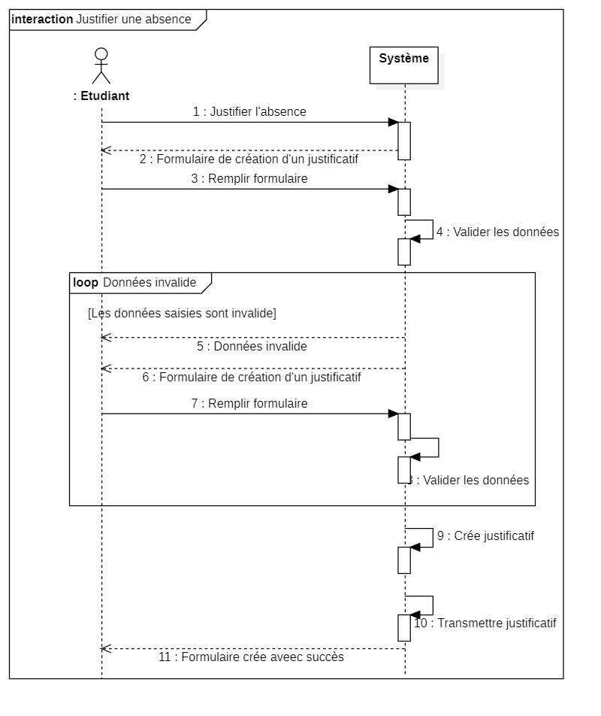

Figure : Diagramme de séquence système du cas « Justifier une absence ».

#### Cas : « Consulter justification »

##### Fiche descriptive :

|  |  |
| --- | --- |
| Nom du cas | Consulter justification |
| Type | Interne. |
| Acteur principal | Chef de département. |
| Acteur secondaire | / |
| Objectif | Permettre au chef de département de voir les justificatifs d’absences des étudiants et de les valider ou de les refuser. |
| Préconditions | * Le Chef de département doit être authentifier. |
| Scénario nominal | 1. Le chef de département clique sur un bouton « Consulter la liste des justifications ». 2. Le système affiche la liste des justifications au chef de département. 3. Le chef département choisi une justification et clique dessus. 4. Le système affiche les détails de cette justification d’absence (Nom de l’étudiant/e, groupe, module… ect). |
| Scénarios alternatifs | Scénario Alternatif 1 (A1) :  Démarre au point numéro 4 du scénario nominal (SN)  Le chef de département valide une justification :   1. Le chef de département clique sur un bouton « Valider ». 2. Appel au cas « Valider justification ».   Scénario Alternatif 2 (A2) :  Démarre au point numéro 4 du scénario nominal (SN)  Le chef de département refuse une justification :   1. Le chef de département clique sur un bouton « Refuser ». 2. Appel au cas « Refuser justification ». |
| Scénarios d’exceptions | / |
| Post conditions | * Le chef de département consulte la liste des justifications. * Les refus/acceptations sont enregistré dans le système. |

Tableau : Fiches descriptive du cas « Consulter justification ».

##### Diagramme de séquence système :

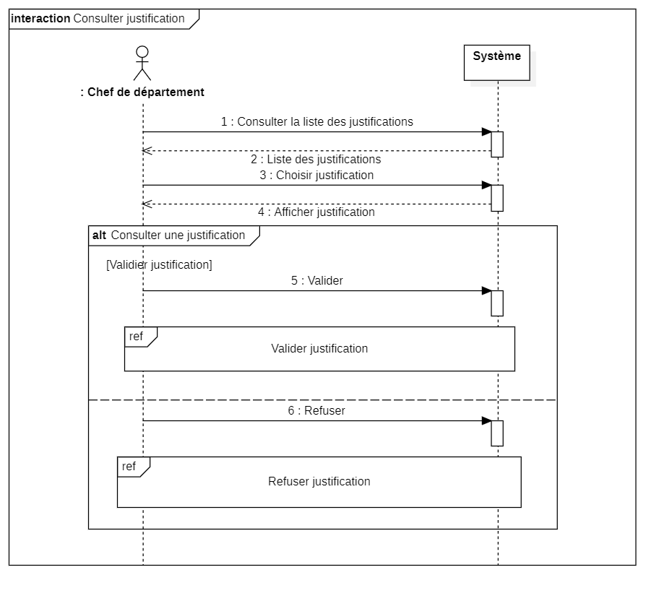

Figure : Diagramme de séquence système du cas « Consulter justification ».

#### Cas : « Etablir la liste des étudiants exclus »

##### Fiche descriptive :

|  |  |
| --- | --- |
| Nom du cas | Etablir la liste des étudiants exclus. |
| Type | Interne. |
| Acteur principal | Chef de département. |
| Acteur secondaire | / |
| Objectif | Permettre au chef de département d’établir la liste des étudiants exclus. |
| Préconditions | * Le Chef de département doit être authentifier. |
| Scénario nominal | 1. Le chef de département clique sur un bouton « Etablir la liste des étudiants exclus ». 2. Le système affiche une page dans laquelle le chef de département peut établir une liste des étudiants exclus pour le département entier, une spécialité particulière ou un groupe particulier. 3. Le chef de département choisi d’établir la liste des étudiants exclu pour le département. 4. Le système génère la liste des étudiants exclus selon le choix du chef de département. 5. Le système affiche la liste des étudiants au chef de département. |
| Scénarios alternatifs | Scénario Alternatif 1 (A1) :  Démarre au point numéro 2 du Scénario nominal (SN) :  Le chef de département choisi d’établir la liste des étudiants exclus pour une spécialité.   1. Le chef de département choisi d’établir la liste des étudiants exclus pour une spécialité particulière. 2. Le système demande au chef de département de choisir l’une des spécialités de son département. 3. Le chef de département choisi une spécialité.   L’enchaînement reprends au point numéro 3 du Scénario nominal (SN).  Scénario Alternatif 2 (A2) :  Démarre au point numéro 2 du Scénario nominal (SN) :  Le chef de département choisi d’établir la liste des étudiants exclus pour un groupe particulier.   1. Le chef de département choisi d’établir la liste des étudiants exclus pour un groupe particulier. 2. Le système demande au chef de département de choisir l’une des spécialités de son département. 3. Le chef de département choisi une spécialité. 4. Le système demande au chef de département de choisir l’un des groupes pour ce département pour cette spécialité. 5. Le chef de département choisi un groupe.   L’enchaînement reprends au point numéro 3 du Scénario nominal (SN).  Scénario Alternatif 3 (A3) :  Démarre au point numéro 3 du Scénario nominal (SN) :  Le système génère une liste vide.   1. Le système affiche un message informatif en plus de la liste vide. |
| Scénarios d’exceptions | / |
| Post conditions | * Le chef de département dispose d’une liste d’étudiants exclus. |

Tableau : Fiche descriptive du cas « Etablir la liste des étudiants exclus ».

##### Diagramme de séquence système :

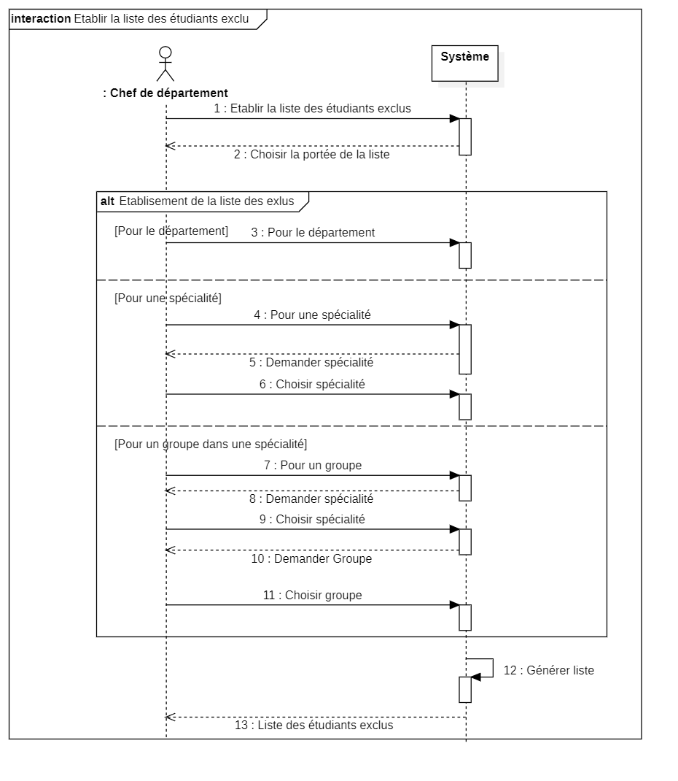

Figure : Diagramme de séquence système du cas « Etablir la liste des étudiants exclus ».